中国能源环境高峰论坛——海峡西岸峰会
分会场剪影
峰会期间，百家争鸣，百花齐放。各个分会场的与会专家学者们的学术报告给与会代表们和全校师生带来了新能源各行业的最前沿信息，行业动态，科研进展，引来了参会代表和师生们的积极的提问和阵阵掌声。
先进核能分会场
来自二十多个单位，近六十位代表参加了中国能源环境高峰论坛—海西峰会“先进核能专题会”。
国家核电公司、中广核集团公司、中国原子能院、上海核工程研究设计院、中国核动力研究院，清华大学、西安交通大学、北京科技大学、哈尔滨工程大学、华北电力大学、东北大学，以及台湾清华大学、台湾公元资讯公司等单位的核能技术专家共聚一堂。参会代表分别针对当前大陆、台湾两岸的核电发展现状及趋势，先进核能系统（行波堆、熔盐堆、超临界水堆、快中子堆）技术，核能技术对核材料科学与工程的挑战，核聚变堆材料，核物理分析技术，非能动安全壳冷却系统传热行为的模拟计算与试验验证，仿真模拟器与核电厂数字化仪控验证，大型核电的调频调峰技术，以及核安全保障与监管，核辐射检测等主题作精彩的报告，并进行热烈的交流与讨论。
此次专题会，给与会代表们提供了核能技术多学科交叉的交流平台，得到参会代表的高度赞赏。
部分参会专家的报告要点如下：
1. 范霁红，国家核电技术公司科研部（重大专项办）主任
报告题目：中国核电技术的创新和压水堆重大专项进展

该报告介绍了我国核电技术的发展历程，以及我国引进消化、吸收、全面掌握第三代核电AP1000先进技术的情况。国家大型先进压水堆核电站重大专项，提出将在AP1000的基础上，通过再创新形成具有我国自主知识产权的大型先进压水堆核电技术品牌。CAP1400以AP1000的引进、消化和吸收为基础，在安全性不低于AP1000的同时，通过增大堆芯、总体性能优化，使其经济性进一步提高。CAP1400开发将突破反应堆设计关键技术、非能动安全系统、IVR、压力容器、蒸汽发生器、主管道和安全壳的设计等一系列关键技术。报告介绍了重大专项实施三年来，科研工作取得的重要进展，CAP1400概念设计已经完成，初步设计正在展开；重大专项示范工程CAP1400核电站前期工作进展顺利。
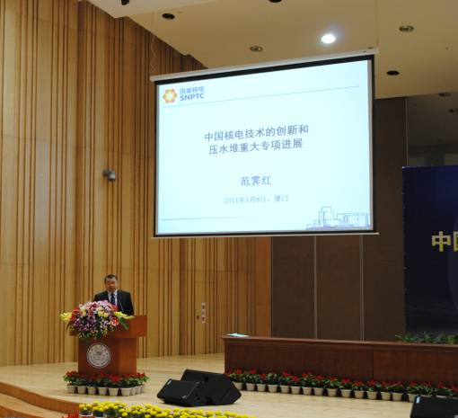
- 潘钦，台湾清华大学原子能科学院教授，院长
报告题目：台湾核电现状与展望
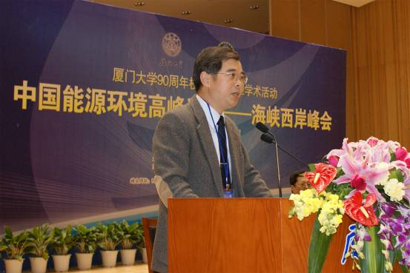
该报告主要介绍台湾能源分布情况，以及台湾核电发展的现状与展望。目前台湾有三座核电厂共六部机组在运行，提供约21%的电力。龙门核电厂有二部各1,350MWe的核电机组正在建造之中。报告指出，为了满足台湾经济持续发展与减少二氧化碳排放的要求，现有运行中的核能机组除了提升功率、延长电厂运转寿命外，还需要在现有的四个厂址上扩增核电机组，同时得有许多配套的措施，包括社会沟通交流、放射性废物处理与处置、人才培育及学术与技术研究等。
3、葛昌纯，北京科技大学核材料研究所教授，中国科学院院士
报告题目：我国核聚变堆材料研究现状、挑战与对策

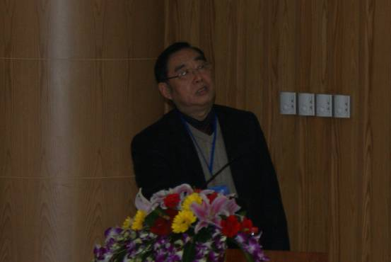
葛昌纯院士曾负责研制用于生产浓缩铀235的孔径为纳米量级的分离膜，是国家一等发明奖“乙种分离膜的制造技术”的第一发明人。该报告主要介绍开发核聚变堆材料的战略意义及其研究的重要性，我国加入ITER所承担的任务和进展情况。我国核聚变材料研究的基础及现状，以及在国际水平的差距和挑战，并提出缩短差距的对策和建议。
4、王鲁闽，厦门大学能源研究院核材料实验室主任、美国密西根
大学终身教授
报告题目：辐照损伤：核能技术对材料科学与工程的挑战
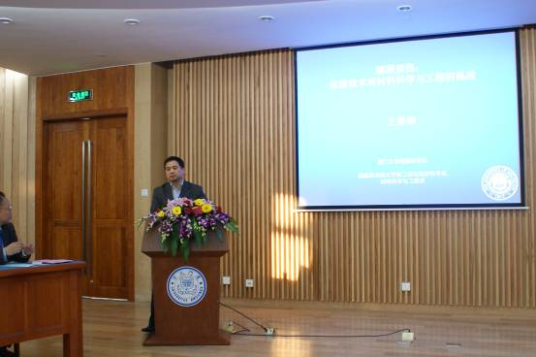
该报告详细介绍材料在核反应堆极端环境中的各种辐照效应和辐照催生效应。提出使用透射电子显微镜在纳米尺度上对材料的辐照效应进行研究对评估现有材料的抗辐照性和开发新型抗辐照材料有重要的意义。基于报告人多年显微分析的研究结果，报告中还对离子束辐照损伤研究的利弊，材料辐照损伤基本机理和缓解办法，以及国际上辐照损伤研究的最新动态和趋势做介绍。
5、徐銤，中国原子能科学研究院中国实验快堆总工
报告题目：快堆及闭式燃料循环和我国核能的可持续发展
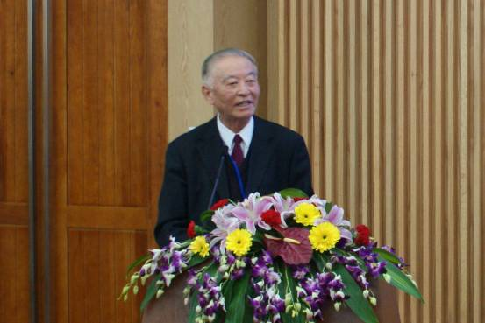
该报告阐述了在裂变堆已有序高速发展情况下，考虑到铀资源的有限性，应对裂变堆乏燃料中的高放次量锕系核素进行合理处理和处置。指出快中子增殖堆及闭式燃料循环是核能可持续发展的关键。报告还对已于2010年7月21日临界的中国实验快堆的设计、安全性和示范快堆的前期进展作简单介绍，并对相关快堆和闭式燃料循环的重要技术选择提出建议。
6、李宁，厦门大学能源研究院院长、教授，美国泰拉能源公司战略顾问、亚洲发展部主任
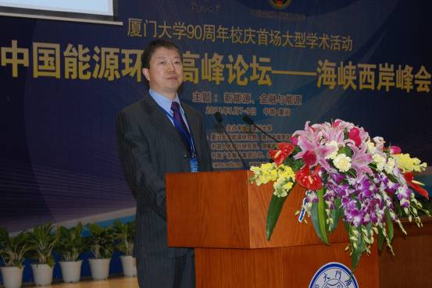
报告题目：行波堆—创新发掘核能的巨大潜力

该报告在简单介绍了核反应堆技术、核燃料循环体系后，着重介绍创新型先进核能技术—行波式核裂变反应堆。介绍美国比尔•盖茨创投泰拉能源公司组织开展行波堆研发情况，行波堆的技术原理、系统意义，以及在国际合作开发的情况。
化学电源分会场
来自30多个高校和企业的60多名代表在化学电源分会场对电化学能源材料，超级电容，锂离子电池和电动汽车等相关方面的内容进行深入的研讨。厦门大学副校长孙世刚教授的电化学能源材料的结构和功能调控的报告，更是引起了参会代表的热烈反响，代表们对感兴趣的问题一一向孙教授提问，孙教授给予耐心细致的回答，以至于报告时间不得不往后顺延了十五分钟左右。厦门大学的田昭武院士除了在大会开幕式上做了题为能源环境危机与电动车前景的报告之外，还在化学电源分会场与参会代表们进行交流，受到了代表们的一致好评。
部分参会专家的报告要点如下：
1. 孙世刚，教授，厦门大学副校长，教育部科学技术委员会委员，教育部实验教学指导委员会委员，中国化学会理事，电化学委员会副主任，中国微米纳米技术学会常务理事，纳米科技分会副理事长，中国物理学会表面与界面物理专业委员会委员。国际电化学会会士(ISE Fellow)，英国皇家化学会会士(FRSC)。国际电分析化学(J. Electroanal. Chem.)，功能材料快报（FML），国内《物理化学学报》等学术期刊编委、《电化学》和《光谱学与光谱分析》副主编。
报告题目：电化学能源材料的结构和功能调控的报告
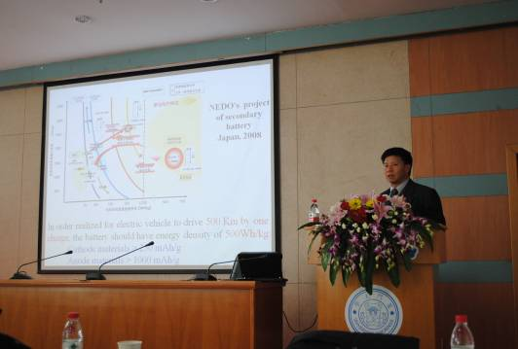
报告介绍了动力汽车用电化学储能系统中的关键问题和挑战，结合国内外发展趋势重点介绍了近年来其课题组在锂离子电池材料的结构和功能调控中所取得的突出成果。

2. 黄世雄,博士,东莞新能源科技有限公司副总裁
报告题目: 电动汽车和储能用锂电的挑战和创新
报告从研发、技术、工程及客户预期等方面详细阐述了电动汽车和储能用锂电的优势和挑战及需要解决的迫切问题，介绍了东莞新能源科技有限公司在电动汽车和储能用锂电开发设计上所取得的突出成果。
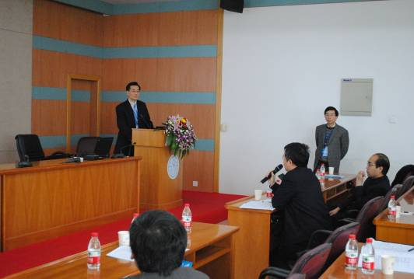

3. 杨军，教授，上海交通大学化学化工学院
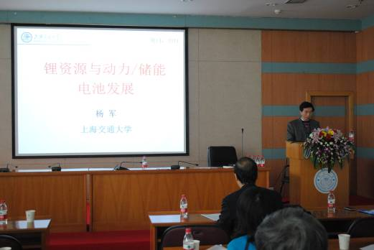
报告题目：锂资源与动力/储能电池的发展

报告详细分析介绍了全球及我国锂资源基础储量及分布、国内外锂业发展现状，提出了有效利用锂资源的可能途径，并介绍了其课题组在低温钠-硫电池和可充镁电池方面的研究成果。

4. 肖亚洲，中航锂电（洛阳）有限公司总工
报告题目：动力、储能与锂离子电池

报告详细介绍了电动汽车市场发展前景、动力电池的机遇与挑战及锂电池储能技术应用，分析了欧、美、日、中四个地区电动车推广计划及发展重点，重点介绍了中航锂电在锂离子动力电池及储能系统中的开发成果及应用的成功案例。
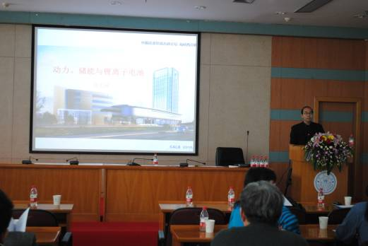

5. 胡国荣，教授，中南大学学冶金科学与工程学院
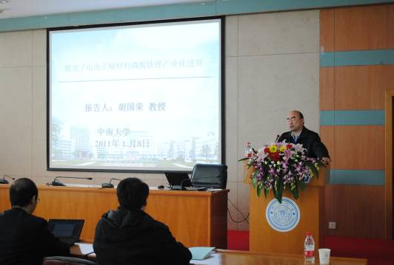
报告题目：锂离子电池正极材料磷酸铁锂产业化进展

报告介绍了磷酸铁锂材料的发展历程、优缺点及国内外产业化进展，重点分析了国内磷酸铁锂材料市场及产业现状、可能存在的产业风险及对策。

厦门大学田昭武院士出席会议并与参会专家代表进行了深入交流讨论。
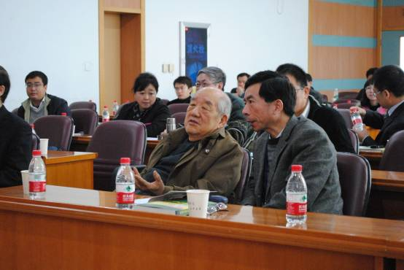

光伏发电会场
50多位代表出席了本次光伏峰会，有来自国内各著名高校和研究所的专家学者和学生，也有来自生产第一线的工程师、企业家。其中有19位代表做了报告，内容丰富，涉及到物理冶金法多晶硅提纯、铜铟镓硒薄膜太阳能电池、黑硅太阳能电池、柔性非晶硅太阳电池、小分子型有机太阳能电池、太阳能聚光发电等方面。
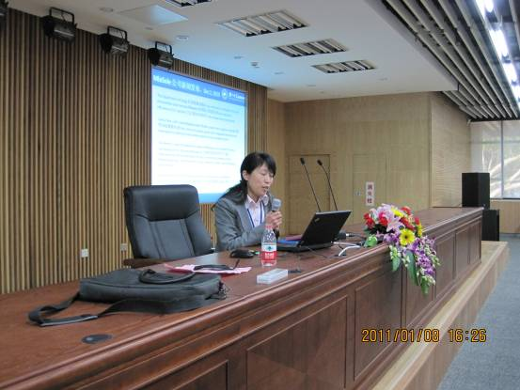
本次光伏峰会的亮点是学术水平进一步提高，与国内先进水平保持同步的新技术、新观念得到了充分的展示和讨论。会议的学术气氛空前浓厚，代表的参会热情空前高涨，加强了学术界、产业界的交流与合作，达到了学术为产业服务，产业为学术提供发展空间和资金支持的良好效果。这标志着各地光伏事业都在快速发展，也说明了能源环境高峰论坛为同行们提供了一个交流与合作的平台。
部分专家的报告要点如下：
1.张凤燕，教授，厦门大学能源研究院薄膜太阳能电池研发中心主任
报告题目：低成本铜铟镓硒太阳能电池技术

报告分析了目前铜铟镓硒薄膜太阳能电池技术的研究发展，包括印刷喷涂夜的研制，用印刷及喷涂法制备光吸收层及低温成层方面存在的问题。报告也呈现了化学方法制备透明电极，用无毒元素替代有毒元素等技术，并介绍了能源研究院的光伏研究的发展计划以及与国外高等院校和国家实验室的合作现状。
2. 汪光裕，上海市光电子行业协会副理事长
报告题目：多晶硅生产工艺中的能耗和污染

作为能源和信息产业的基础材料多晶硅，产期以来由美德日等发达国家实行产业垄断，然而当前国内一些部门主张将多晶硅列入“高能耗”和“高污染”项目，并提出抑制多晶硅产能过剩和重复建设的一些措施，但在行业内出现了一些不同的意见。报告认为，从能源和信息产业发展的战略角度看我国必须快速发展多晶硅，并通过几种多晶硅生产工艺的分析从技术层面来分析其耗能和污染问题，最后对目前国内多晶硅产业发展中的几个问题进行探讨。
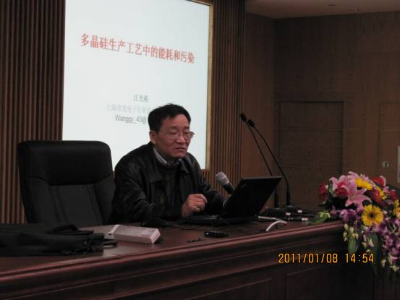

3.张海霞，教授，北京大学微电子研究所
报告题目：宽光谱极低反射率自清洁的黑亏太阳能电池材料
的研究
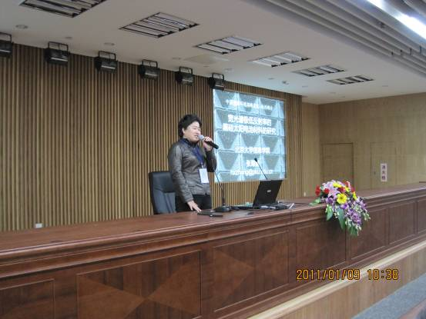
报告介绍了采用MEMS加工技术中常用的深刻蚀技术，利用黑硅效应，通过调整深刻蚀工艺的刻蚀、钝化时间的比例、通过控制DRIE工艺参数如平板功率、刻蚀钝化比、气体流量等，加强钝化过程，使得钝化聚合物薄膜无法彻底刻蚀，而残余聚合物颗粒形成“自掩膜”，利用自掩膜效应，可在不破坏原有微米尺度结构的基础上，制备大面积高密度高深宽比的微纳复合结构，并分析了此结构的极低反射率，超疏水等特性。

4.陈朝，教授，厦门大学能源研究院
报告题目：太阳能级多晶硅标准的建议

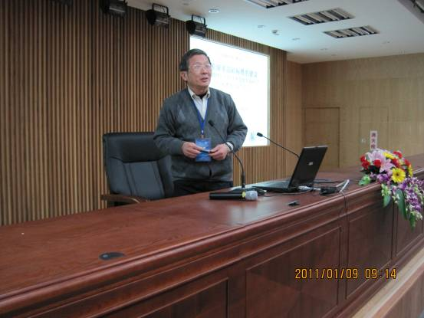
报告分析了目前建立太阳能标准的重要性，对比了国内外太阳能级多晶硅标准的情况，通过深入探讨多晶硅太阳电池对材料的要求结合关于2011年全国“太阳能级多晶硅片” 南昌标准化会议的内容，提出了建立太阳能级多晶硅标准的建议。
5. 史珺，博士，上海普罗新能源有限公司总裁，冶金法太阳能多晶
硅产业技术创新战略联盟（UMSOG）
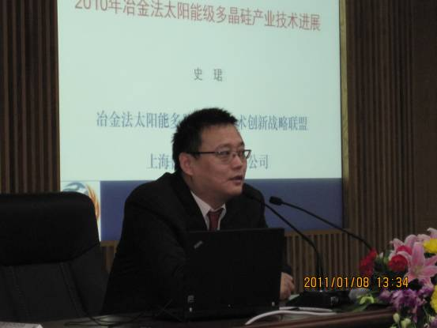
报告题目：2010年冶金法太阳能级多晶硅产业技术进展
报告介绍了冶金法太阳能级多晶硅的技术进展、冶金法太阳能级多晶硅的产业化进展及冶金法太阳能级多晶硅的应用进展。报告也介绍了普罗卓越新能源的装备制造能力。

生物能源分会场
近百名来自各个高校和企业的专家学者们参加了此次论坛的生物能源分会场。与会代表各自介绍了在各个研究领域的研究成果和发展方向，一致认为生物能源产业是个大产业，要经历实验验证阶段、中试技术开发阶段、产业化示范阶段艰苦的历程，单靠少数人努力难以完成，因此要团结起来，共同为发展生物能源产业而奋斗。
部分参会专家的报告要点如下：
1. 肖睿，教授，东南大学
报告题目：生物油整体式催化提质制备石油化工品
报告指出生物油整体式催化升级方法是生物质高值化利用新途径，相对传统方法的优势包括：选择性加氢，耗氢少，较低初级加氢温度，生物油不易聚合，催化剂稳定性高，低压 (5-10 MPa), 对反应器材料要求低,反应器易于操作，脱氧在常压沸石催化步骤完成，成本低。

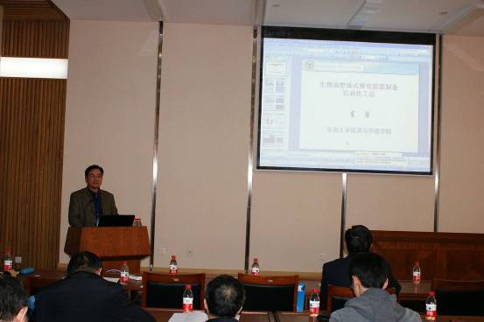

2．薛培俭，总工程师，丰原集团有限公司
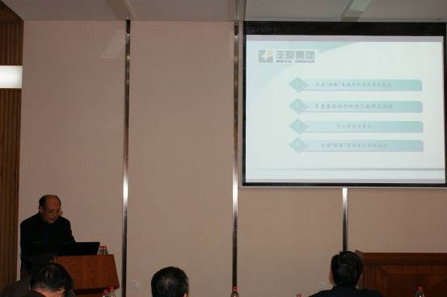
报告题目：丰原集团生物能源开发进展
报告分析天然纤维素生物质三大组分的经济性，指出必须全部利用，如果只利用一种或两种是不经济的。

4. 尹德川，主席，香港能源服务协会(HAESCO)
报告题目：替代石油蓖麻绿色润滑油
报告介绍了蓖麻绿色润滑油的发展前景，为与会代表提供了在亚洲地区推行清洁生产和节能项目的资源及机遇。
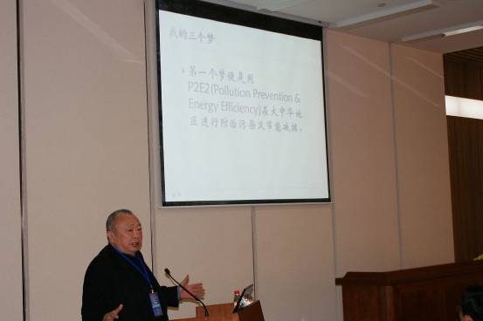

5. 付时雨，教授，华南理工大学
报告题目：蔗渣半纤维素的糖化及发酵产丙酮
报告指出甲酸法和亚硫酸盐法都是结合制浆造纸的甘蔗渣生物炼制途径，利用溶出的半纤维素类糖可以生产生物化学品。

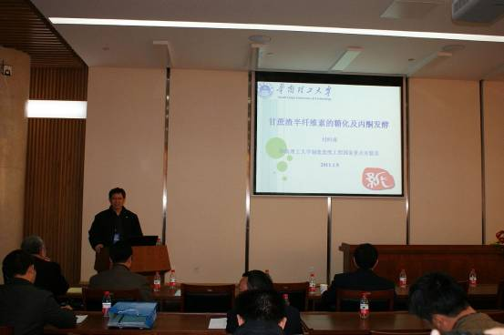

6. 龙敏南，教授，厦门大学能源研究院
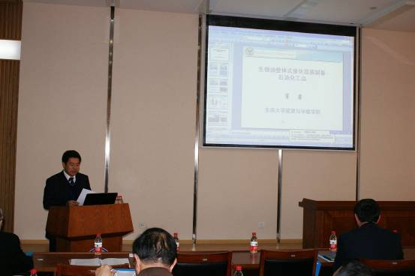
报告题目：纤维素生物质转化制燃料酒精

报告介绍了厦门大学生物能源方向的发展概况，指出了利用生物质发展以燃料酒精为代表的绿色能源的美好前景。

7. 邢新会，教授，清华大学
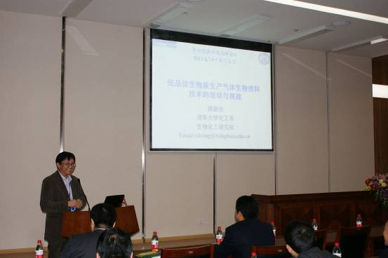
报告题目：低品位生物质生产气体生物燃料的生产技术现状与挑战
报告指出氢和甲烷联产能量回收率可以大幅度的显著提高，整体的发酵时间会大大缩短。
8. 林鹿，教授，厦门大学
报告题目：乙酰丙酸基能源化学品的合成
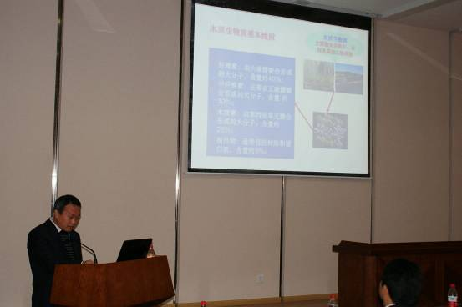
报告全面介绍了木质生物质化学转化和生物转化能源及能源中间体化学品的研究，特别是在木质生物质酸水解化学和葡萄糖在酸水解体系中的化学转化机制、化学产物合成及其工业化技术途径等方面的研究。
9. 刘运权，教授，厦门大学能源研究院
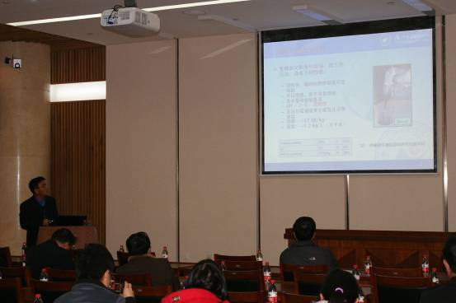
报告题目：热解生物油的精制提质及其进展
报告全面阐述了世界各地在生物质热解液化领域的进展，同时介绍了厦大生物质热解液化研究的发展方向。

金融与能源暨海西金融服务中心会场
(详见单独报道稿)
来自中国人民银行研究局、厦门大学、中国能源环境高峰论坛秘书处、厦门市湖里区人民政府及金融单位的五十名多名专家学者们参加了海峡西岸峰会金融与能源分论坛暨海西低碳金融产业集中区可行性论证会。
会上，中国人民银行研究所课题组就海西区域性金融服务中心规划研究作了专题报告，与会专家学者对建立海西区域性金融服务中心的可行性作了充分论证，并对厦门市建立海西区域性金融服务中心提出了若干建设性建议，包括建设海西区域性金融服务中心的构想及建议相关部门紧抓机遇推动海西区域性金融服务中心建设，列入省、市十二五规划，作为重点工程来抓等。

媒体报道专辑
此次论坛引起了来海内外众多主流媒体的深切关注。包括新华网，中国网，凤凰网和星岛环球网等众多主流媒体纷纷前来采访报道，并有不少媒体将该活动的报道作为当天的头版头条，近百家网络媒体也纷纷进行转载。以下是部分主流网络媒体的报道链接。
- 新华网报道：http://www.xinhuanet.com/chinanews/2011-01/09/content_21817046.htm
- 凤凰网报道：http://news.ifeng.com/society/news/detail_2011_01/08/4139490_0.shtml
- 中国网报道：http://news.china.com.cn/rollnews/2011-01/09/content_5995554.htm
- 厦门网报道：http://news.xmnn.cn/xmxw/201101/t20110109_1675004.htm
- 星岛环球网报道：http://news.stnn.cc/c6/2011/0108/711513500.html
- 你好台湾网报道：http://www.nihaotw.com/lajl/jqhd/201101/t20110109_632667.htm
- 中新网报道： http://comment.chinanews.com/thread-2490746-1-1.html
- 华夏经纬网报道：http://huaxia.com/tslj/rdqy/fj/2011/01/2249508.html
- 搜狐网报道： http://roll.sohu.com/20110108/n301930580.shtml
- 中国台湾网报道：http://www1.chinataiwan.org/tsfwzx/jctj/201101/t20110110_1685427.html
- 福建新闻网报道：http://www.fj.chinanews.com/news/2011/2011-01-08/122547.shtml
- 新民网报道：http://news.xinmin.cn/rollnews/2011/01/08/8768659.html
- 大洋网报道：http://news.dayoo.com/china/201101/09/54503_103964543.htm
- 福建政府工作网报道：http://www.fujian.gov.cn/ztzl/mty/xwdt/201101/t20110109_332380.htm
- 格润清洁能源网报道：http://www.gerun369.com/expo/news/2011010923142.html
- 大华网报道: http://www.dawanews.com/news_view.asp?id=27835
- 厦门日报报道:
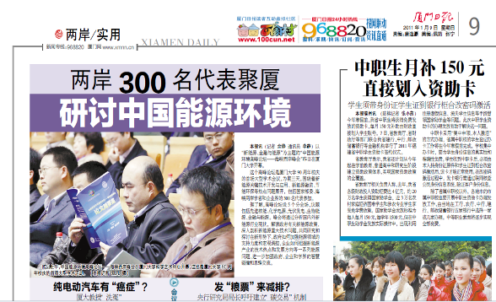
- 中国网络电视台报道：http://news.cntv.cn/20110109/103270.shtml
- 西江网报道：http://www.xjrb.com/2011/0108/342572.html
- 鹭岛生活网报道：http://www.ludaolife.com/2011/01/09/7916.html
- 网易报道:http://news.163.com/11/0108/14/6PSPV22900014JB5.html
- 中金在线报道：http://haixi.cnfol.com/110109/417,1940,9123381,00.shtml
- 紫荆网报道：http://www.zijing.org/shehui/html/105900.html
- 中国日报网报道：http://www.chinadaily.com.cn/dfpd/fujian/2011-01-09/content_1540708.html
- 开化新闻网报道：http://khnews.zjol.com.cn/khnews/system/2011/01/08/013122089.shtml
- 柳州广播电网报道：http://www.lzgd.com.cn/news/news.asp?ID=506017
- 海西金融网报道： http://www.news315.com.cn/hxjrw/2011/0110/239970.html
- 天津网报道：http://www.tjrb.com.cn/rollnews/sh/201101/t20110108_3107569.html
- 和讯新闻网报道： http://news.hexun.com/2011-01-08/126671918.html
- 厦门卫视报道：http://www.xiamenstar.com.cn/article/dt_10399.asp
- 国土资源部网站报道：
中国国土资源报及有关省市国土资源厅报道
http://www.mlr.gov.cn/xwdt/jrxw/201101/t20110112_811284.htm
等等

